26 февраля 1911 г. в Перми начала работать «карета скорой помощи». Функционирование системы медицинской помощи в Перми стало возможным благодаря инициативе супруги тогдашнего губернатора Пермской губернии Виктора Александровича Лопухина ⎯ Нины Исидоровны Лопухиной. Бригада состояла из одного врача и фельдшера, которые не только оказывали помощь пострадавшим и внезапно заболевшим, но и вели обширный амбулаторный приём. К пациентам выезжали на телеге, запряжённой лошадью. В настоящее время это ⎯ Пермская станция скорой медицинской помощи.
Об организации «первой кареты скорой помощи» сообщили в газете «Пермские губернские ведомости» еще 14 февраля 1911 г. Событие в жизни города было очень важным, и новость о нем поместили на двух полосах газеты.

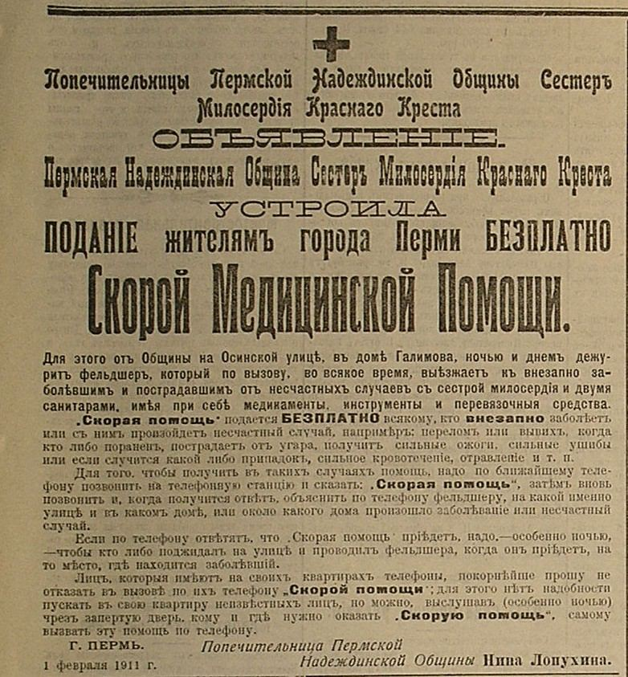

На третьей полосе того же номера известие повторяется с некоторыми дополнениями и носит заголовок «Карета скорой помощи в Перми». Начинается оно с таких слов: «С сегодняшнего дня начинаются в Перми функции скорой помощи, применением которой широко пользуются уже многие города России».
Далее читатель узнает, что «карета скорой помощи в Перми создана по инициативе и стараниями супруги г. начальника губернии Н. И. Лопухиной, попечительницы местной Надеждинской общины сестёр милосердия» и что «сегодня в час дня в помещении скорой помощи (Осинская ул., д. Галимова, между Торговой и Монастырской улицами) отслужен будет, по случаю открытия этого полезного учреждения, водосвятный молебен».
Однако это не единственные объявления о скорой помощи в Перми в то время. В более ранних январских и февральских номерах газеты за 1911 год жителям города несколько раз сообщают о предстоящей организации бесплатного подаяния скорой медицинской помощи и просят неравнодушных внести свою лепту. Более того, незадолго до публикации заметки о появлении скорой помощи в Перми газета «Пермские губернские ведомости» публикует статью «Скорая помощь». Газета как бы подготавливает читателя к событию. Автор статьи рассказывает, как обстоят дела в Европе и других городах России, и выражает надежду, что и в Перми будет своя карета скорой помощи. Завершается публикация такими словами: «Нельзя не пожелать от всей души, чтобы такое симпатичное начинание получило дальнейшее развитие, и чтобы население г. Перми отзывчиво отнеслось к этому новому доброму делу».
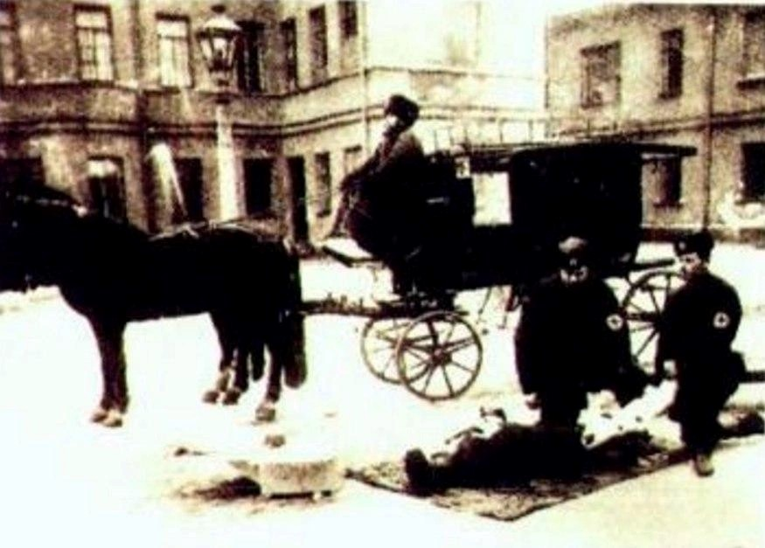
Как время показало, доброе дело не только нашло симпатии горожан, но и продолжает развиваться. Без скорой медицинской помощи уже невозможно представить жизнь общества. А принципы, на которых она была основана, до сих пор актуальны – это доступность для всякого, «и бедного, и богатого», безвозмездность и возможность своевременно получить помощь в любое время дня и ночи.

